**LAPORAN**

**PRAKTIKUM APLIKASI KOMPUTER**

**“*SISTEM OPERASI WINDOWS*”**



**ILMI FAIZAN**

**E1E1 20 011**

**JURUSAN TEKNIK INFORMATIKA**

**FAKULTAS TEKNIK**

**UNIVERSITAS HALU OLEO**

**KENDARI**

**2020**

**KEMENTERIAN PENDIDIKAN DAN KEBUDAYAAN**

**UNIVERSITAS HALU OLEO**

**FAKULTAS TEKNIK**

### JURUSAN TEKNIK INFORMATIKA

Alamat : Jl. H.E.A Mokodompit Kampus Baru Tridarma Anduonohu,

Kendari 92132 Tlp. (0401) 3195287, 3194347, 319083 Kendari

Website : eng.uho.ac.id

**LEMBAR ASISTENSI**

**NAMA : ILMI FAIZAN**

**STAMBUK : E1E1 20 011**

**MATA KULIAH : PRAKTIKUM APLIKASI KOMPUTER**

**JURUSAN : TEKNIK INFORMATIKA**

**JUDUL PRAKTIKUM : SISTEM OPERASI (WINDOWS)**

**KELOMPOK : I (SATU)**

|  |  |  |  |
| --- | --- | --- | --- |
| **No.** | **Hari/Tanggal** | **Uraian** | **Paraf** |
| 1. | Kamis, 29  Oktober 2020 | * Penulisan keterangan tabel alat praktikum, point-point pada tujuan dan manfaat gunakan *Times New Roman.* * Perbaikan kata lapo menjadi laporan. |  |
| 2. | Sabtu, 31  Oktober 2020 | * Langkah-langkah instalasi penjelasan dan gambar jangan terpisah. * Bab III bagian 3,2 seharusnya 3.2, Analisis Pembahasan dan diisikan Aplikasi bawaan yang terdapat pada Sistem Operasi *Windows*. |  |

|  |  |  |  |
| --- | --- | --- | --- |
| 3. | Senin, 02  November 2020 | Bab 4 OK |  |

### Kendari, 02 November 2020 Asisten Dosen



**Krisman Tabri E1E1 18 058**

**KATA PENGANTAR**

Puji syukur kita panjatkan kehadirat Allah SWT yang telah memberikan rahmat, hidayah, dan karunia-Nya sehingga saya dapat menyelesaikan laporan yang berjudul “*Sistem Operasi Windows*” ini tepat pada waktunya.

Adapun tujuan dari penulisan laporan ini adalah untuk memenuhi tugas pada mata kuliah praktikum aplikasi komputer. Selain itu, laporan ini juga bertujuan untuk menambah wawasan tentang Sistem Operasi pada PC/laptop.

Saya mengucapkan terima kasih kepada Bapak Rizal Adi Saputra ST., M.KOM selaku dosen pengampu yang telah memberikan tugas sehingga dapat menambah pengetahuan dan wawasan sesuai dengan bidang studi yang saya tekuni. Saya juga mengucapkan terima kasih kepada Krisman Tabri selaku mentor serta teman-teman kelompok I yang telah mendukung dan membimbing dalam penyusunan laporan ini.

Saya menyadari sepenuhnya bahwa dalam penulisan laporan ini masih jauh dari kata sempurna. Oleh karena itu, kritik dan saran yang membangun demi kesempurnaan laporan ini.

**Kendari, November 2020**

**Penyusun**

**DAFTAR ISI**

**KATA PENGANTAR** ....................................................................................... III

**DAFTAR ISI** ...................................................................................................... IV

**DAFTAR TABEL** ............................................................................................. V

**DAFTAR GAMBAR** ......................................................................................... VI

**BAB I [ENDAHULUAN** ................................................................................... 1

1.1 Landasan Toeri 1

1.2 Tujuan Praktikum 4

1.3 Manfaat Praktikum 4

**BAB II METODOLOGI PRAKTIKUM** 6

2.1 Waktu dan Tempat Praktikum 6

2.2 Alat dan Bahan Praktikum 6

2.3 Prosedur Praktikum 6

**BAB III HASIL DAN PEMBAHASAN** 8

3.1 Hasil Praktikum 8

3.2 Analisis Pembahasan 23

**BAB IV PENUTUP** 25

4.1 Kesimpulan 25

4.2 Saran 25

**DAFTAR PUSTAKA** 26

**LAMPIRAN** 27

**DAFTAR TABEL**

**Tabel 2.1** Alat Praktikum ................................................................................... 6

**Tabel 2.2** Bahan Praktikum ................................................................................ 6

**DAFTAR GAMBAR**

**Gambar 3.1** Tampilan Awal *Virtual Box ...........................................................*8

**Gambar 3.2** Tampilan Mengisi Nama, *Type, dan* Versi *OS ..............................*9

**Gambar 3.3** Tampilan Mengatur Penggunaan *RAM ..........................................*9

**Gambar 3.4** Tampilan Memilih Jenis *Hard drive..............................................*10

**Gambar 3.5** Tampilan Memilih *VDI..................................................................*10

**Gambar 3.6** Tampilan Memilih Penyimpanan Pada *Harddisk* Fisik .................11

**Gambar 3.7** Tampilan Mengisi Lokasidan Ukuran *Harddisk ..........................*11

**Gambar 3.8** Tampilan Sebelum Memulai Instalasi ...........................................12

**Gambar 3.9** Tampilan Memasukkan File *ISO Windows ...................................*12

**Gambar 3.10** Tampilan Memilih Berkas Instalasi .............................................13

**Gambar 3.11** Tampilan Memilih *Disk Drive .....................................................*13

**Gambar 3.12** Tampilan Proses Instalasi ............................................................14

**Gambar 3.13** Tampilan Memilih Bahasa ...........................................................14

**Gambar 3.14** Tampilan Memulai Instalasi *Windows* 10....................................15

**Gambar 3.15** Tampilan Pengaktifan *Windows*10 ..............................................15

**Gambar 3.16** Tampilan Memilih Jenis *Windows...............................................*16

**Gambar 3.17** Tampilan Persetujuan Lisensi *Windows ......................................*16

**Gambar 3.18** Tampilan Memilih Metode Penginstalan*.....................................*17

**Gambar 3.19** Tampilan Membuat Partisi ..........................................................17

**Gambar 3.20** Tampilan Memilih Partisi ............................................................18

**Gambar 3.21** Tampilan Proses penginstalan .....................................................18

**Gambar 3.22** Tampilan Memilih Negara ...........................................................19

**Gambar 3.23** Tampilan Memilih Jenis *Keyboard .............................................*19

**Gambar 3.24** Tampilan Penambahan Tata Letak *Keyboard ..............................*20

**Gambar 3.25** Tampilan Memilih Pengaturan Secara *Online/Offline ................*20

**Gambar 3.26** Tampilan Mengisi Nama Pengguna.............................................21

**Gambar 3.27** Tampilan Mengisi *Password .......................................................*21

**Gambar 3.28** Tampilan Memilih *Cortana .........................................................*22

**Gambar 3.29** Tampilan Memproses Pengaturan ...............................................22

**Gambar 3.30** Tampilan Awal *Windows* 10 ........................................................23

**BAB I**

**PENDAHULUAN**

## 1.1 Landasan Teori

Sistem Operasi adalah *system software* yang melakukan kontrol manajemen perangkat keras dan fungsi dasar sistem di dalam komputer. Sistem Operasi juga bekerja untuk menjalankan perangkat lunak seperti aplikasi atau program yang terinstal di dalamnya. Melalui sistem operasi, sebuah komputer bisa dijalankan oleh manusia.

*Microsoft Windows* atau sering disebut dengan *Windows* merupakan sistem operasi yang dibuat dan dikembangkan oleh *Microsoft Corporation*, perusahaan perangkat lunak yang didirikan oleh Bill Gates pada tahun 1975 dan berkantor pusat di Redmond, Washington, Amerika Serikat. Sistem operasi *Windows* merupakan pengembangan dari *MS-DOS*, sebuah sistem operasi berbasis modul teks dan *command-line* atau *CLI (Command Line Interface). MS-DOS* yang menjadi awal kesuksesan *Microsoft* berasal dari *Q-DOS (Quick and Dirty Operating System)* yang ditulis perusahaan pembuatan komputer

*Microsoft Windows* adalah software sistem informasi yang paling populer untuk para pengguna PC. Tampilan *Windows* yang “*user friendly*” membuatnya menjadi pilihan utama. *Windows* memungkinkan untuk menyelesaikan semua tugas sehari-hari di komputer. Sistem operasi *Windows* telah berevolusi dari MSDOS, sebuah sistem operasi yang berbasis modus teks dan *command-line*. *Windows* versi pertama, *Windows Graphic Environment* 1.0 pertama kali diperkenalkan pada 10 November 1983, tetapi baru keluar pasar pada bulan November tahun 1985 yang dibuat untuk memenuhi kebutuhan komputer dengan tampilan bergambar. *Windows* 1.0 merupakan perangkat lunak 16-bit tambahan (bukan merupakan sistem operasi) yang berjalan di atas MS-DOS (dan beberapa varian dari MS-DOS), sehingga ia tidak akan dapat berjalan tanpa adanya sistem operasi DOS. Versi 2.x, versi 3.x juga sama.

*Windows* 10 memiliki banyak fitur baru, diantaranya kembalinya S*tart Menu* yang dijatuhkan pada *Windows* 8. *Start Menu* baru ini lebih ditingkatkan dengan tampilan yang cantik dan menyediakan akses cepat ke pengaturan, folder, dan program-program. Bagian bawah *Start Menu Windows* 10 mempunyai fungsi *bar* pencarian yang memungkinkan Anda untuk mencari berbagai file dan informasi di PC Anda dan web secara *online*.

*Windows* 10 memiliki beberapa macam atau jenis yang dapat kita gunakan, diantaranya sebagai berikut :

1. *Windows* 10 *Home*

*Windows* 10 *Home* adalah model *Windows* yang paling *standard* dan diperuntukan bagi pengguna rumahan biasa.

1. *Window*s 10 *Pro*

*Windows* 10 *Pro* ini ditujukan oleh para profesional yang membutuhkan suatu fitur khusus. Jenis *windows* 10 ini memiliki beberapa fitur tambahan dan kinerja yang disesuaikan untuk pekerjaan atau bisnis kecil dirumahan.

1. *Windows* 10 *Enterprise*

Fiturnya sama dengan *Windows* 10 *Pro* yang membedakan hanya pada label brand enterprise, membedakan untuk perusahaan yang sudah legal.

1. *Windows* 10 *Enterprise LTSC (Long-Term Servicing Channel)*

*Windows* ini merupakan jenis *OS* korporasi yang dirilis setiap 2 to 3 *years.* Memiliki dukungan penuh dari pihak *Microsoft* dalam jangka waktu panjang.

1. *Windows* 10 *S*

Versi *windows* ini hanya memberikan akses untuk *install* aplikasi dari *windows store.*

1. *Windows* 10 *Education*

Mirip dengan *enterprise*, hanya saja jenis ini hanya bisa dibeli oleh lembaga pendidikan dalam skala besar dan dengan harga yang jauh lebih murah.

1. *Windows* 10 *Pro Education*

Jenis *windows* ini dikhususkan untuk tujuan pendidikan atau lembaga pendidikan dimana fungsi utama di dalamnya lebih mengarah ke edukasi pembelajaran.

1. *Windows* 10 *Mobile*

*Windows* 10 *mobile* dirancang untuk digunakan pada *smartphone* dan *tablet* yang berjalan pada arsitektur *processor ARM 32-bit.*

1. *Windows* 10 *Mobile Enterprise*

Memungkinkan suatu perusahaan untuk mengakses perangkat karyawannya yang juga memiliki versi *windows* yang sama.

1. *Windows 10 X*

Dirancang khusus hanya untuk *Surface Neo*, dan *future dual screen devices. Windows X* memiliki kemampuan untuk menjalankan *dual screen devices* dengan modular yang cukup rumit.

1. *Windows 10 Team*

Merupakan versi spesial dari *Windows* 10 yang hanya bisa berjalan apabila terhubung dengan *Surface Hub Smart Whiteboard*

1. *Windows 10 Pro for Workstations*

Jenis ini digunakan untuk Komputer Server skala sangat besar.

1. *Windows 10 IoT*

*Windows* 10 ini adalah *prototype* paling irit yang hanya memiliki *basic system.* Biasa digunain untuk robot atau *devices* kecil.

Adapun kelebihan pada *Windows* 10 adalah sebagai berikut.

1. Kompatibel untuk semua jenis perangkat.

*Windows* 10 mampu bekerja di perangkat apa saja, baik itu untuk pemakaian komputer dan laptop serta perangkat *smartphone* dan tablet.

1. Fitur keamanan lebih baik

*Windows* 10 hadir dengan fitur baru *Controlled Folder Acces* yang memungkinan data-data kebal dari serangan *malware.*

1. Dilengkapi *Virtual Desktop*

*User* tidak hanya bisa menampilkan satu *desktop* namun dua atau tiga *desktop* sekaligus dalam satu layar.

1. Fitur *Asisten Personal Cortana*

*Cortana* dapat diperintah untuk membuka aplikasi, membuat jadwal, memutar lagu, menerjemahkan kata, mencari dokumen yang dibutuhkan.

1. *Microsoft Edge*

*Microsoft Edge* memiliki beberapa fitur unggulan, mulai dari *reading mode* hingga fitur yang memungkinkan *user* untuk menambahkan catatan di halaman *web*.

1. Fitur *Continuum*

Dengan fitur ini, *smartphone* berbasis *Windows* 10 bisa memiliki tampilan layar seperti *desktop PC* dan dapat berfungsi seperti komputer.

Beberapa kekurangan pada *Windows* 10 adalah sebagai berikut.

1. Agak sulit dioperasikan bagi orang awam.
2. Masih dalam tahap *beta* sehingga perlu *update* secara berkala.
3. Aplikasi pada *Windows Store* belum banyak.

## 1.2 Tujuan

Adapun tujuan dari Praktikum Aplikasi Komputer materi “*Sistem Operasi Windows*” adalah sebagai berikut :

1. Mahasiswa diharapkan mampu memahami apa itu Sistem Operasi.
2. Mahasiswa diharapkan mampu memahami proses instalasi *Windows* pada PC/Laptop.
3. Mahasiswa diharapkan mampu memahami cara pengoperasian Sistem Operasi *Windows*.
4. Mahasiswa diharapkan mampu menyebutkan aplikasi-aplikasi bawaan pada *Windows*.

## 1.3 Manfaat

Adapun manfaat dari praktikum aplikasi komputer materi “*Sistem Operasi Windows*” adalah sebagai berikut :

1. Mahasiswa dapat memahami memahami apa itu Sistem Operasi.
2. Mahasiswa dapat memahami memahami proses instalasi *Windows* pada PC/Laptop.
3. Mahasiswa dapat memahami memahami cara pengoperasian Sistem Operasi *Windows*.
4. Mahasiswa dapat memahami aplikasi-aplikasi bawaan pada *Windows*.

# BAB II

**METODOLOGI PENELITIAN**

## 2.1 Waktu dan Tempat

#### 2.1.1 Waktu

Adapun waktu pelaksanaan praktikum Aplikasi Komputer materi “*Sistem Operasi Windows*” dimulai tanggal “20 Oktober 2020” pada pukul 13.00 –

Selesai.

#### 2.1.2 Tempat

Adapun tempat pelaksanaan Praktikum Aplikasi Komputer materi “*Sistem Operasi Windows*” dilaksanakan melalui aplikasi *video conference* “*ZOOM”* dan *LMS e-Green* SPADA UHO.

## 2.2 Alat dan Bahan

#### 2.2.1 Alat

Adapun alat yang digunakan dalam praktikum Aplikasi Komputer materi “*Sistem Operasi Windows*” adalah sebagai berikut:

### Tabel 2.1 Alat dan Fungsinya

|  |  |  |
| --- | --- | --- |
| **No** | **Alat** | **Fungsinya** |
| 1. | PC/laptop | Sebagai media penginstalan *system operasi* |

#### 2.2.2 Bahan

Adapun bahan yang digunakan dalam praktikum Aplikasi Komputer materi “*Sistem Operasi Windows*” adalah sebagai berikut:

### Tabel 2.2 Bahan dan Fungsinya

|  |  |  |
| --- | --- | --- |
| **No.** | **Bahan** | **Fungsinya** |
| 1. | *Virtual Box* | Untuk menginstal *Windows* 10 |
| 2. | *File ISO Windows* 10 | Sebagai bahan instalasi *Windows* |

## 2.3 Prosedur Praktikum

Adapun prosedur praktikum yang dilakukan dalam Praktikum Aplikasi Komputer materi “*Sistem Operasi Windows*”adalah sebagai berikut :

1. Peserta praktikum memasuki ruang *virtual meeting* yang telah disediakan.
2. Peserta praktikum diwajibkan hadir 10 menit sebelum praktikum dimulai.
3. Apabila peserta praktikum terlambat memasuki ruang *virtual meeting* maka peserta praktikum tidak diizinkan mengikuti kegiatan.
4. Setelah memasuki ruang *virtual meeting*, peserta praktikum menerima materi pembahasan yang dibawakan oleh dosen pengampu mata kuliah.
5. Kemudian peserta praktikum menerima materi praktikum yang dibawakan oleh asisten dosen dan mengambil gambar saat praktikum berlangsung untuk dijadikan dokumentasi.
6. Setelah praktikum selesai, peserta praktikum kemudian mengerjakan

laporan.

# BAB III HASIL DAN PEMBAHASAN

## 3.1 Hasil Praktikum

Adapun hasil praktikum yang kami lakukan yaitu kami dapat mengetahui dan memahami bagaimana langkah-langkah penginstalan Sistem Operasi *Windows* pada PC/laptop. Adapun langkah-langkahnya sebagai berikut :

1. Siapkan alat dan bahan terlebih dahulu.
2. Gunakan *master* instalasi *Windows* yang sesuai dengan spesifikasi laptop.
3. Buka aplikasi *Virtual Box* yang telah diinstall kemudian mulai buat mesin *virtual* baru untuk proses instalasi *Windows*.

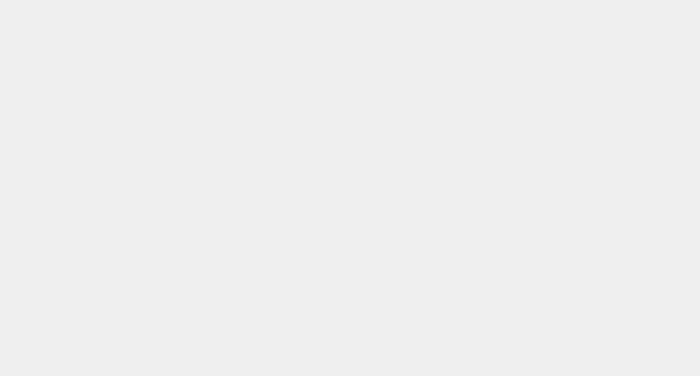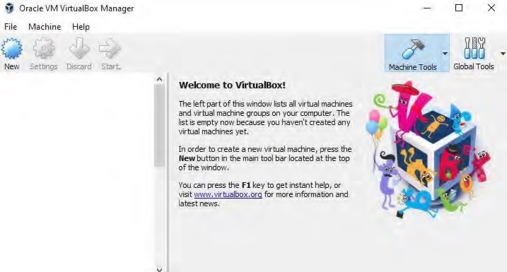

### Gambar 3.1 Tampilan Awal *Virtual Box*

1. Tulis nama sistem operasi yang akan dibuat dan pilih sistem operasi *Windows*. Kemudian tekan *Next.*

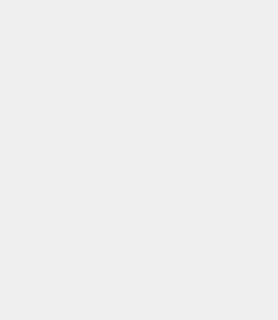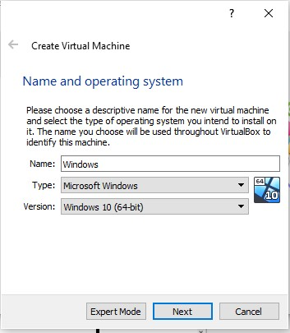

**Gambar 3.2** Tampilan Mengisi Nama, *Type*, dan Versi *OS*

1. Tentukan besar *virtual* memori yang akan di buat. Disarankan untuk tidak melebihi setengah dari *RAM* yang anda miliki. Lalu tekan *Next*.

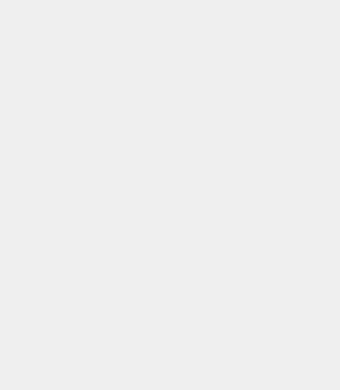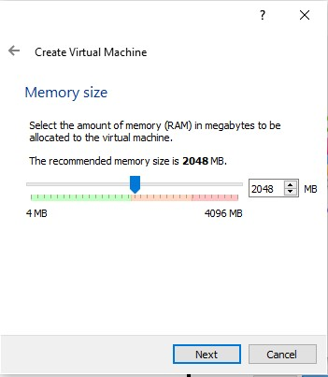

### Gambar 3.3 Tampilan Mengatur Penggunaan *RAM*

1. Pilih *Create a virtual harddisk now.* Lalu tekan *Create.*

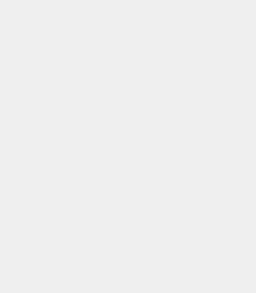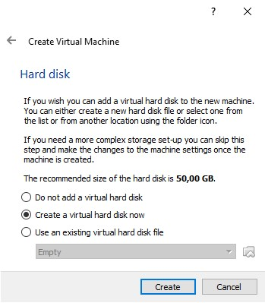

**Gambar 3.4** Tampilan Memilih Jenis *Hard Drive*

1. Pilih *Virtual Box Disk Image* (*VDI*), lalu tekan *Next*.

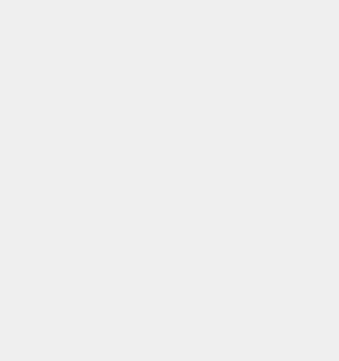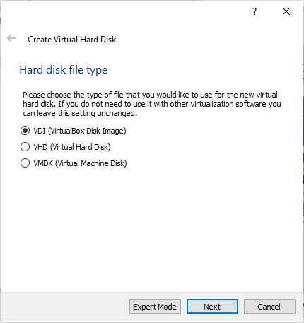

**Gambar 3.5** Tampilan Memilih *VDI*

1. Pilih *Dynamically allocated.* Lalu tekan *Next.*

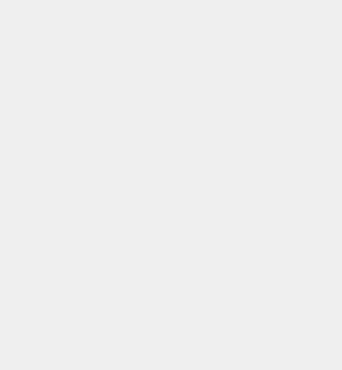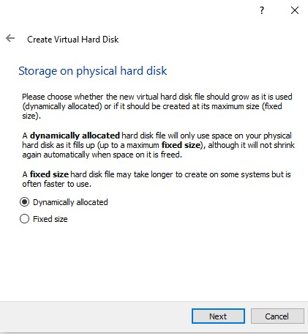

**Gambar 3.6** Tampilan Memilih Penyimpanan Pada

*Harddisk* Fisik

1. Tentukan ukuran *harddisk* sebaiknya mengikuti rekomendasi yang sudah ada. Setelah itu klik *Create*.

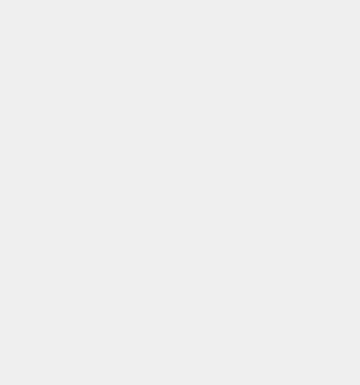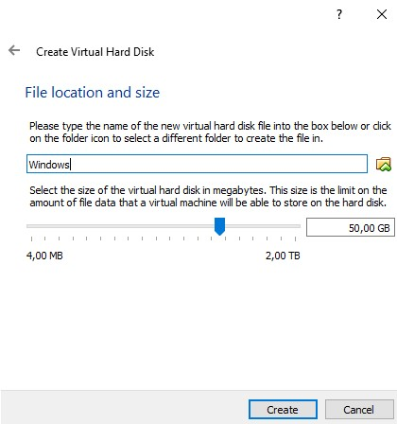

**Gambar 3.**

**7**

Tampilan

Mengisi Lokasi dan Ukuran

*Harddisk*

1. Jika langkah-langkah telah selesai, maka tampilan *Virtual Box* akan seperti ini. Kemudian untuk mulai menginstal, klik *Start.*

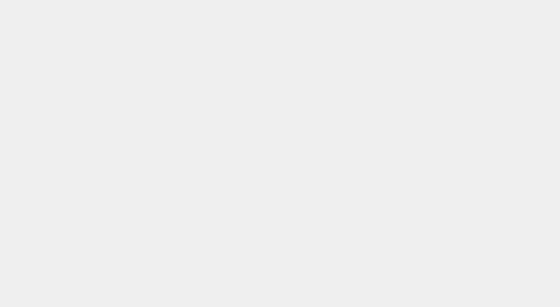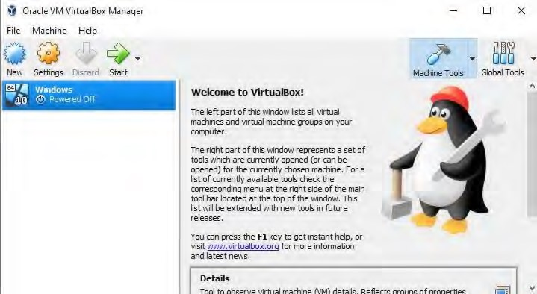

**Gambar 3.8** Tampilan Sebelum Memulai Instalasi

1. Pada jendela berikut ini diharuskan memilih dan memasukkan file iso dari *Windows* 10.

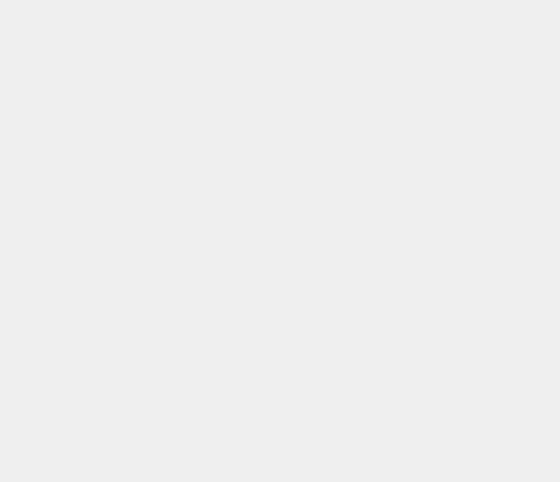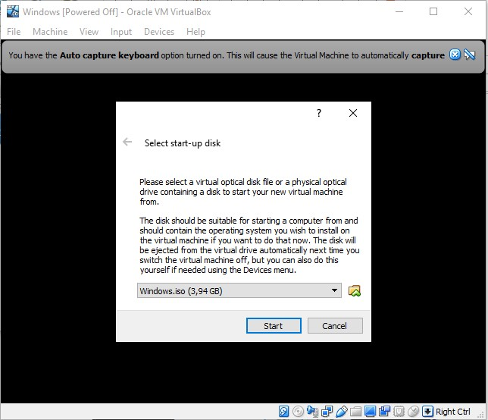

**Gambar 3.9**

Tampilan

Memasukkan

file

*ISO*

*Windows*

1. Pilin *ISO* *Windows* 10, kemudian klik *Open*.

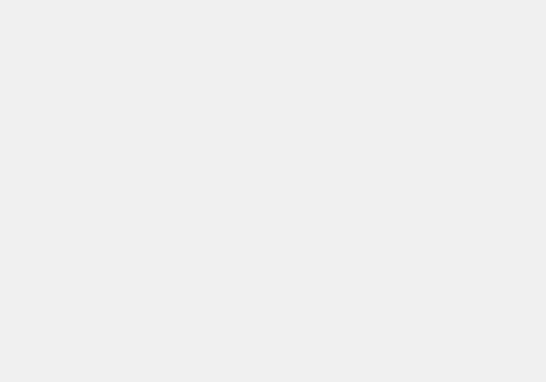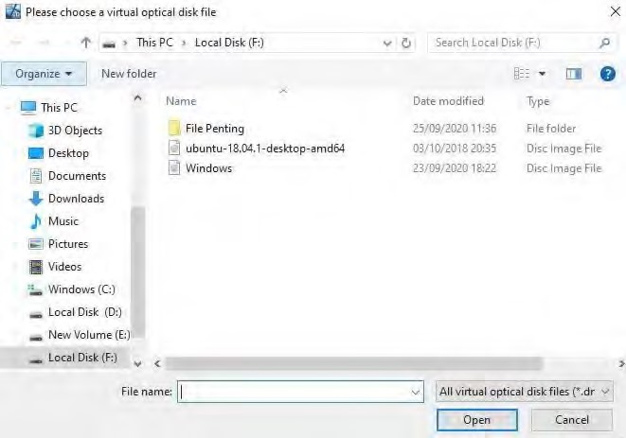

**Gambar 3.10** Tampilan Memilih Berkas Instalasi

1. Setelah *Windows* terpilih, klik *start*.



**Gambar 3.11** Tampilan Memilih *Disk Drive*

1. Kemudian *setup* instalasi akan dimulai.

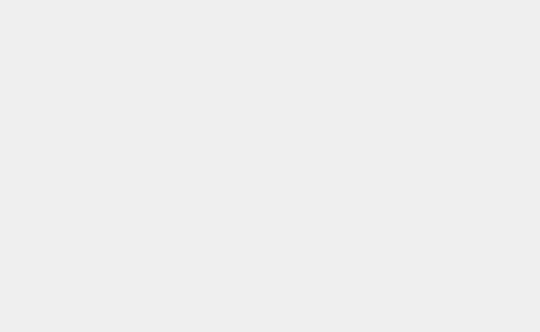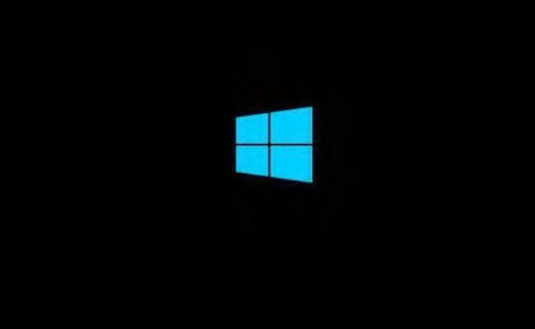

**Gambar 3.12** Tampilan Proses Instalasi

1. Pilih Bahasa sesuai dengan keinginan, lalu *Next*.

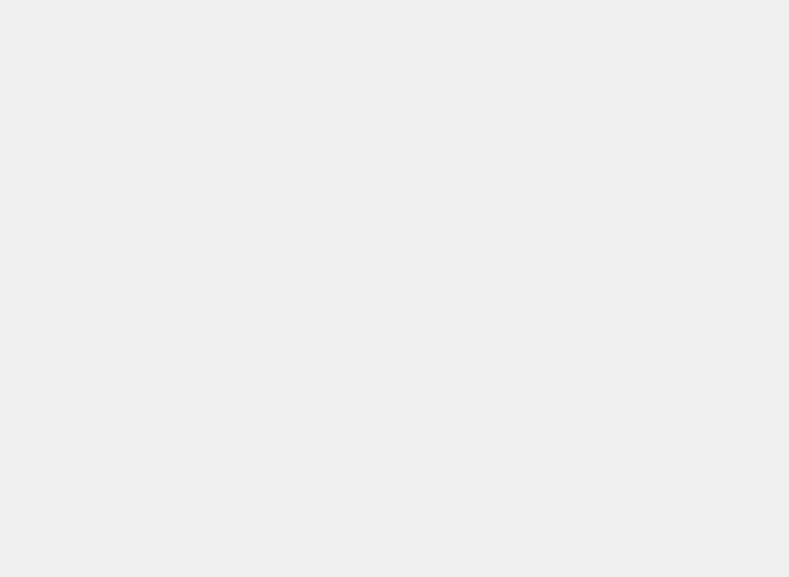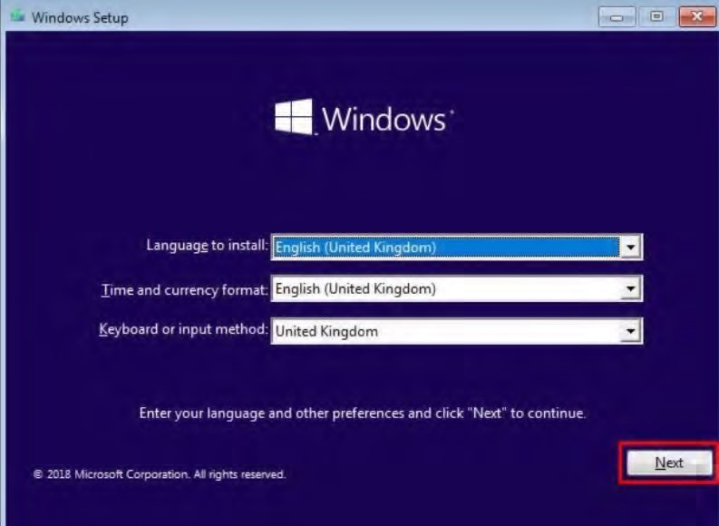

**Gambar**

**3.13**

Tampilan

Memilih Bahasa

1. Klik *install now.*

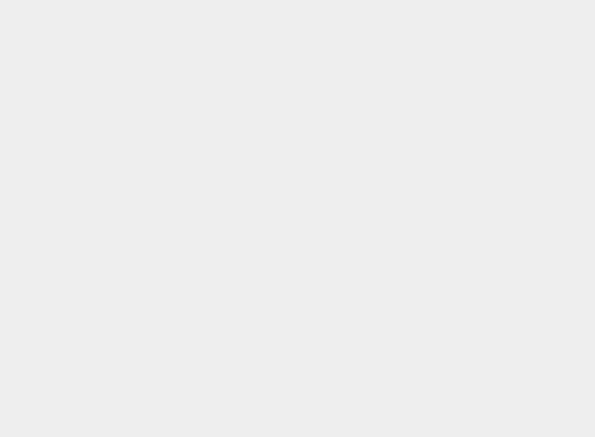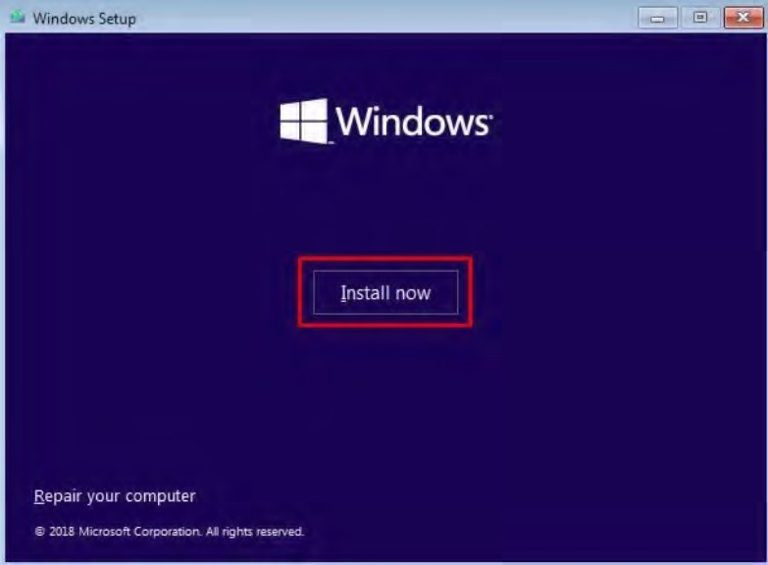

**Gambar**

**3.14**

Tampilan

Memulai Instalasi

*Windows*

10

1. Lalu, klik *I don’t have product key*

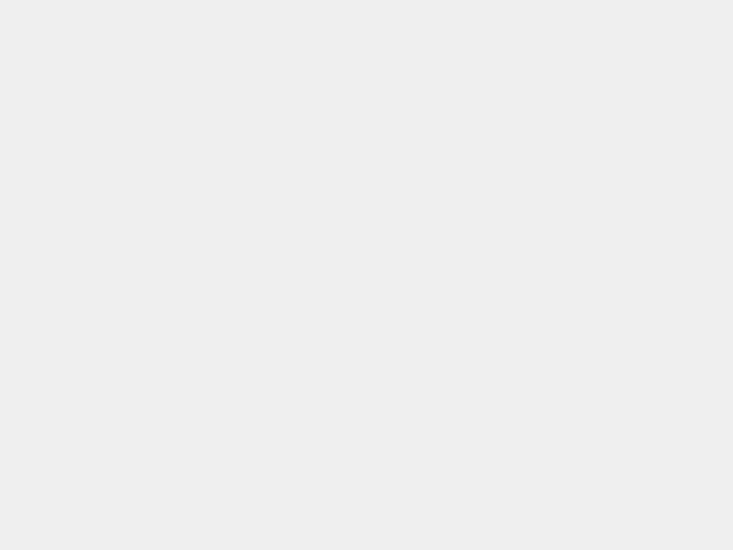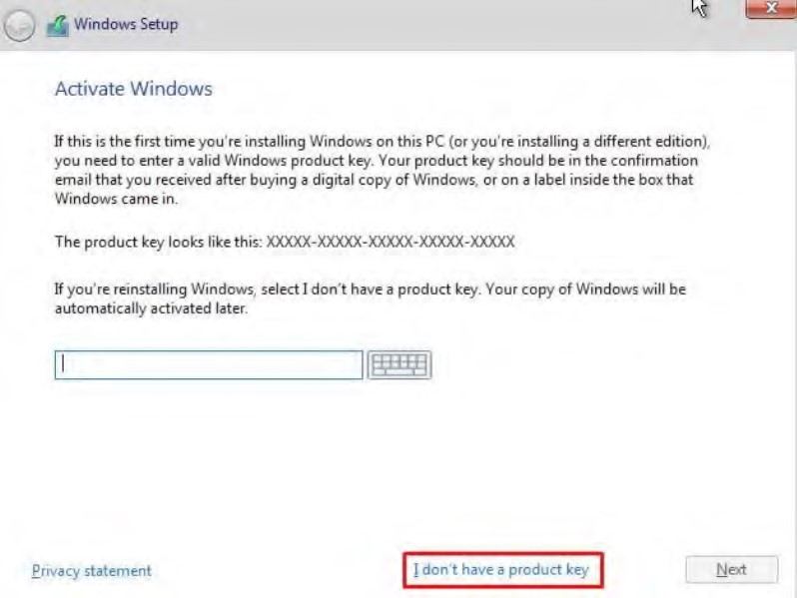

**Gambar 3.15** Tampilan Pengaktifan *Windows* 10

1. Lalu pilih jenis *Windows* yang akan di *install*, lalu tekan *Next*.

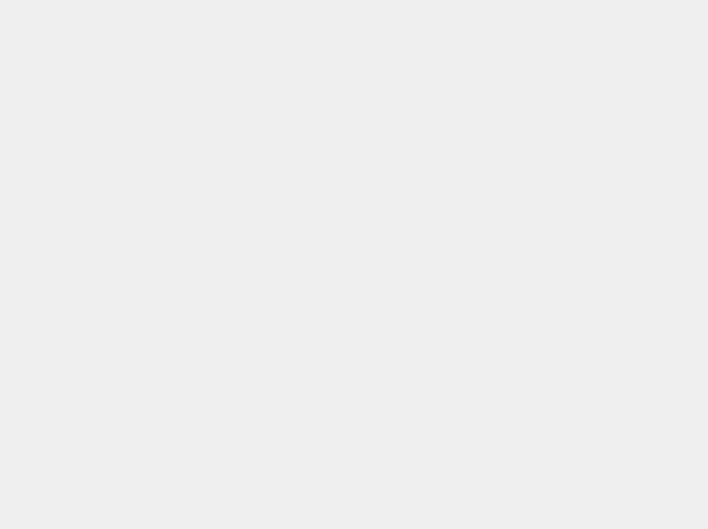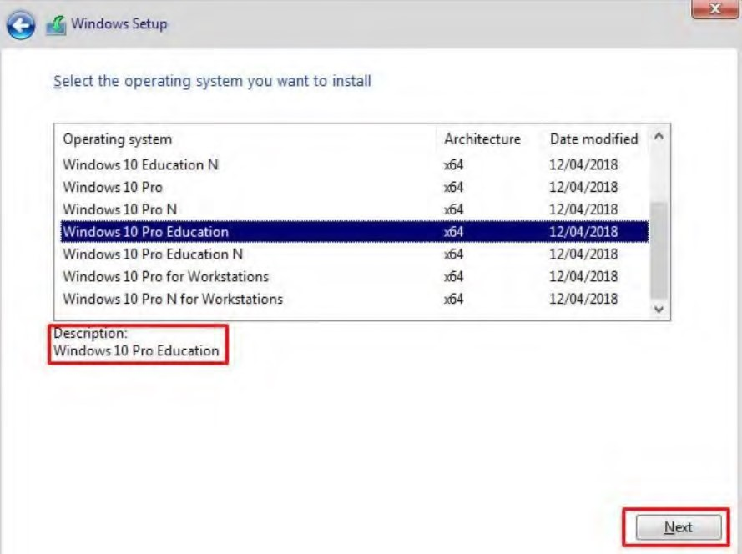

**Gambar 3.16**

Tampilan

Memilih Jenis

*Windows*

1. Kemudian centang pada kotak *I accept the lisences terms.* Kemudian klik *Next.*

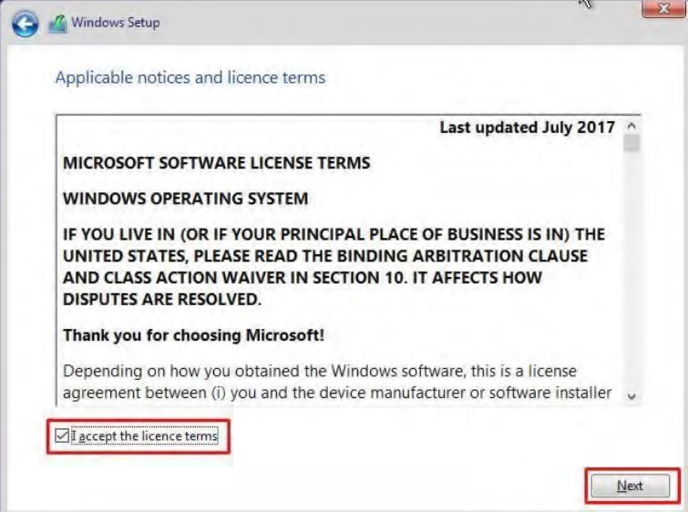

**Gambar 3.17** Tampilan Persetujuan Lisensi *Windows*

1. Pilih *Custom: Install Windows only* (*advanced*).

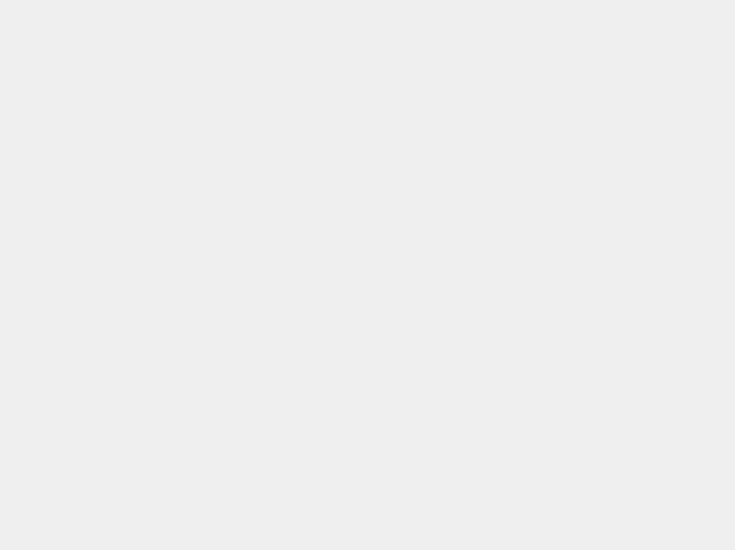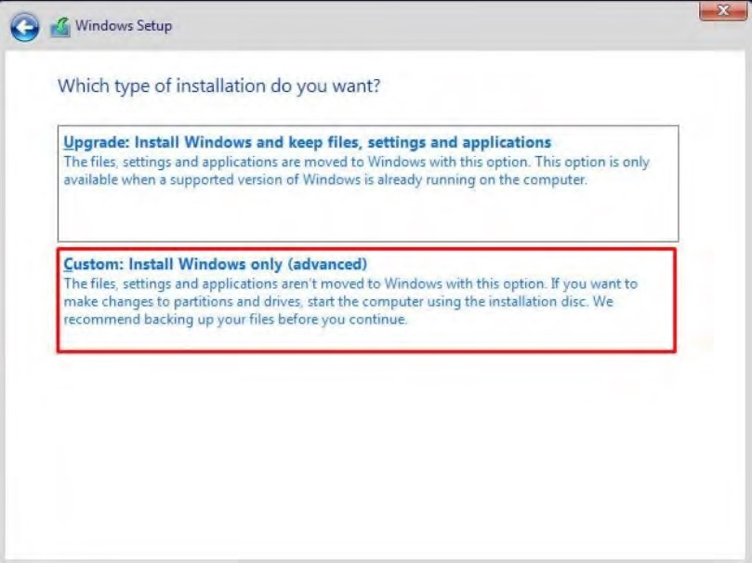

**Gambar 3.18** Tampilan Memilih Metode Penginstalan

1. Kemudian klik *New,* lalu buat partisi *Windows* sesuai dengan kebutuhan.

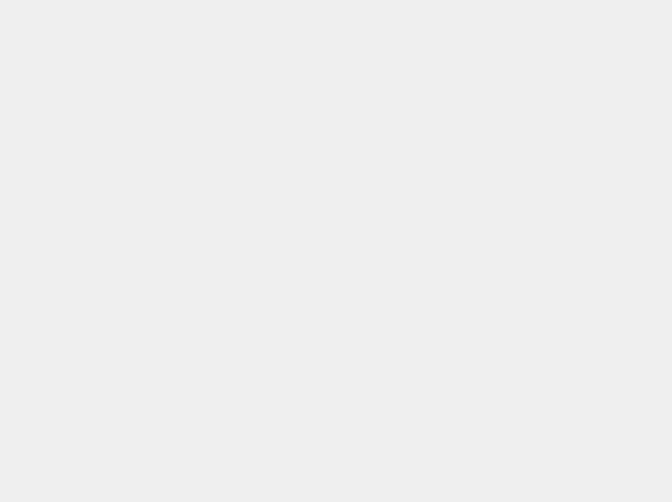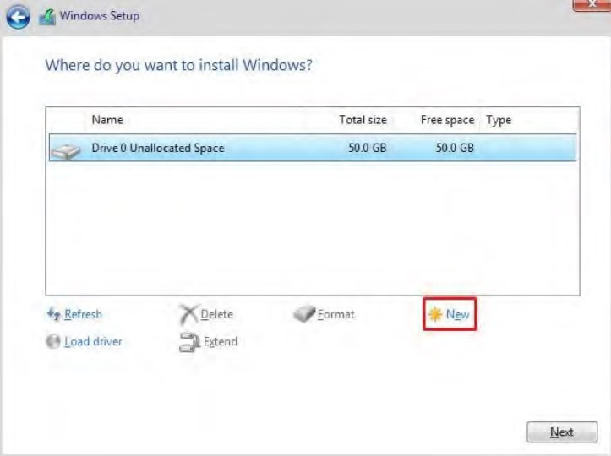

### Gambar 3.19 Tampilan Membuat Partisi

1. Jika sudah, maka selanjutnya pilih partisi yang akan kita instalasi *Windows*, lalu *next.*

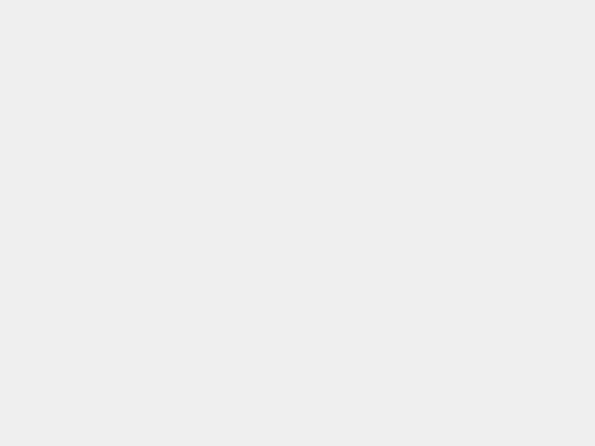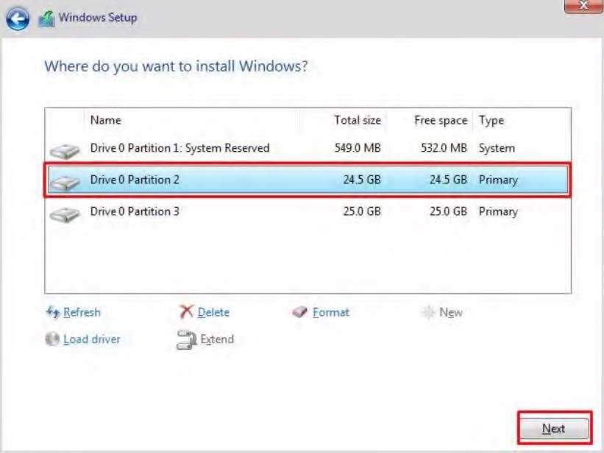

**Gambar 3.20** Tampilan Memilih Partisi

1. Kemudian tunggu hingga proses penginstalan selesai, dan *virtual PC* akan melakukan *restart* secara otomatis.

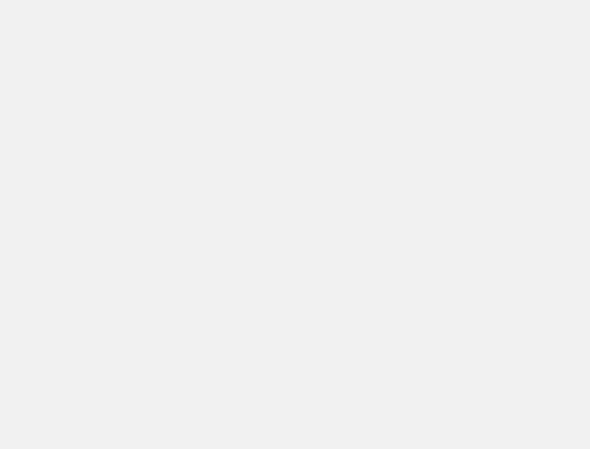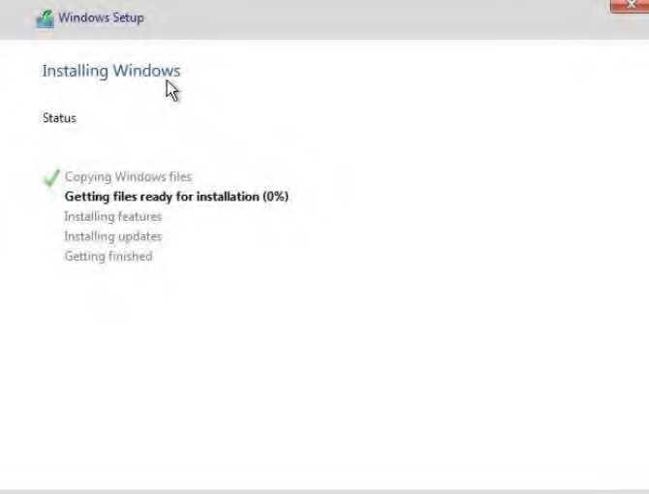

### Gambar 3.21 Tampilan Proses Penginstalan

1. Jika sudah maka akan tampil jendela seperti ini dan pilih negara sesuai tempat tinggal, lalu *yes.*

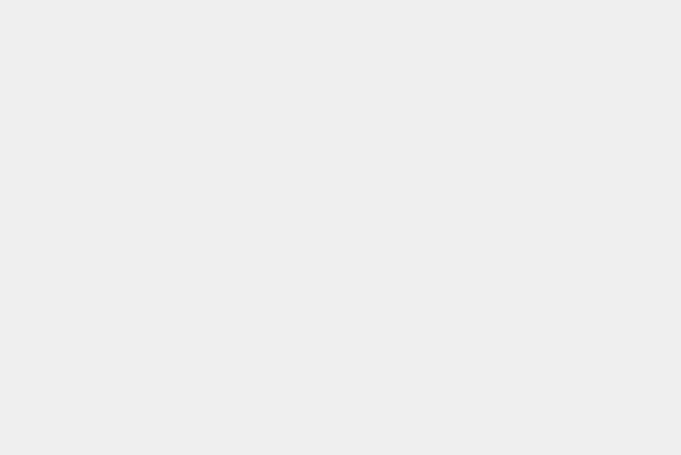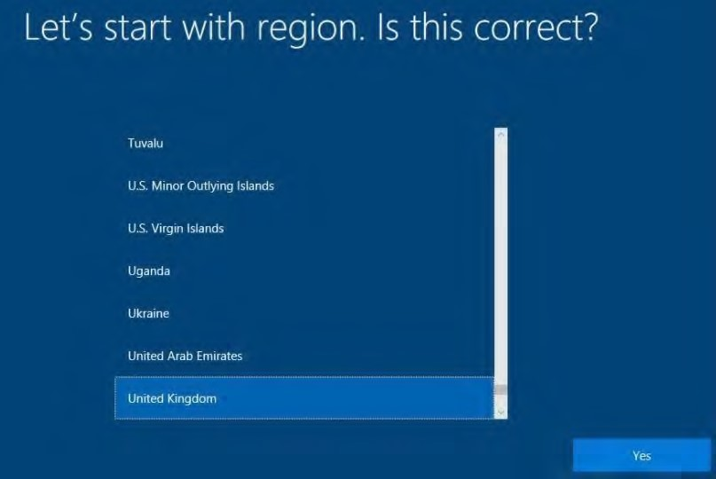

**Gambar 3.22**

Tampilan

Memilih Negara

1. Pilih jenis *keyboard.* Lalu *yes.*

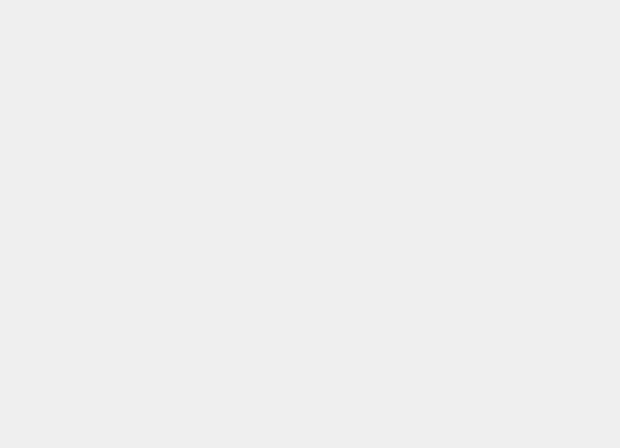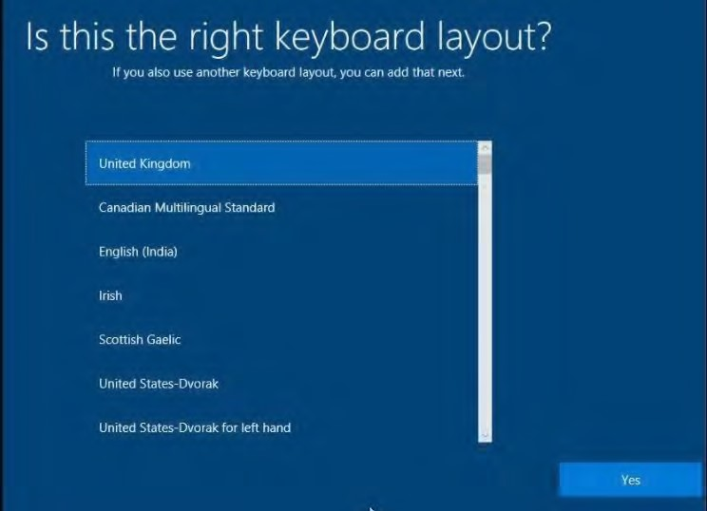

**Gambar 3.23**

Tampilan

Memilih Jenis

*Keyboard*

1. Piih *Skip.*

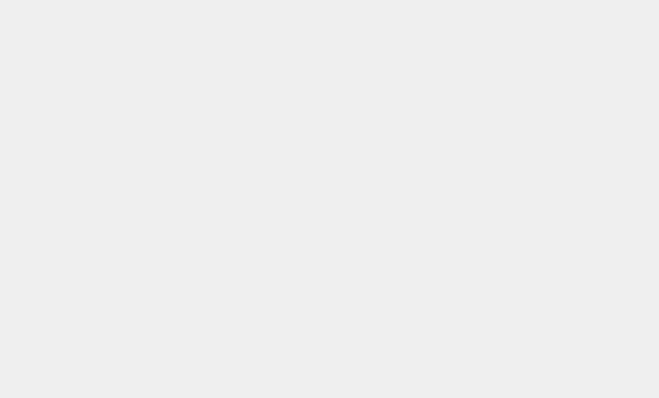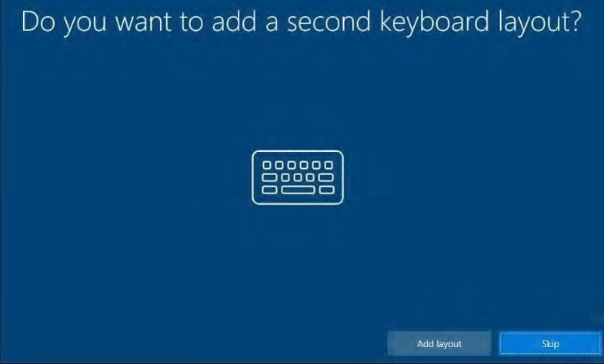

**Gambar 3.24** Tampilan Penambahan Tata Letak *Keyboard*

1. Pilih *Skip for now.*

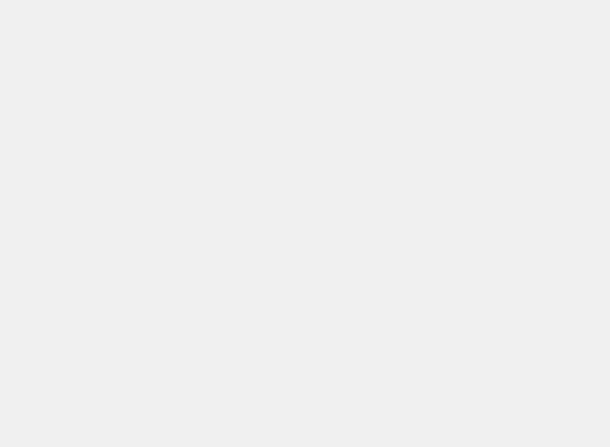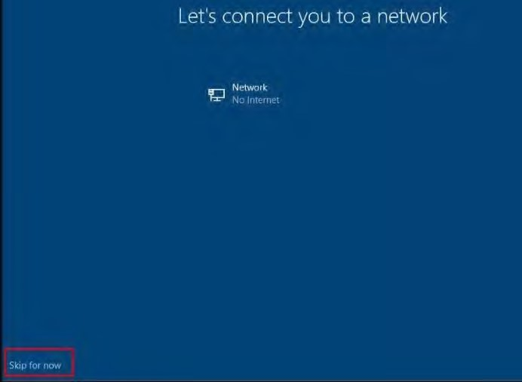

**Gambar 3.25** Tampilan Memilih Pengaturan Secara *Online/Offline*

1. Tulis nama PC Anda. Lalu *Next.*

**Gambar 3.26** Tampilan Mengisi Nama Pengguna

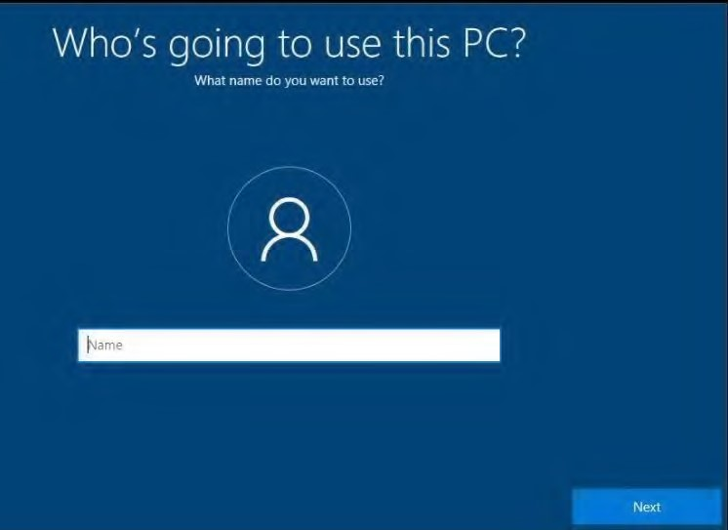

29.

Buar

*Password*

PC, jika tidak ada langsung klik

*Next*

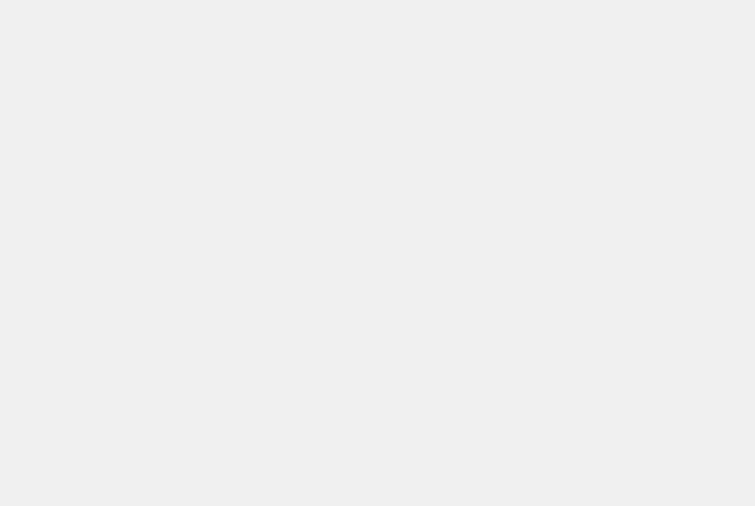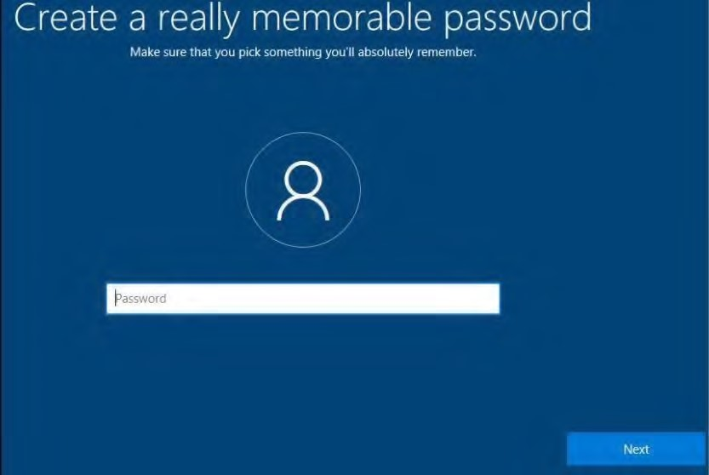

**Gambar 3.27**

Tampilan

Mengisi

*Password*

1. Lakukan pemilihan terhadap *Cortana* menjadi *assitant.*

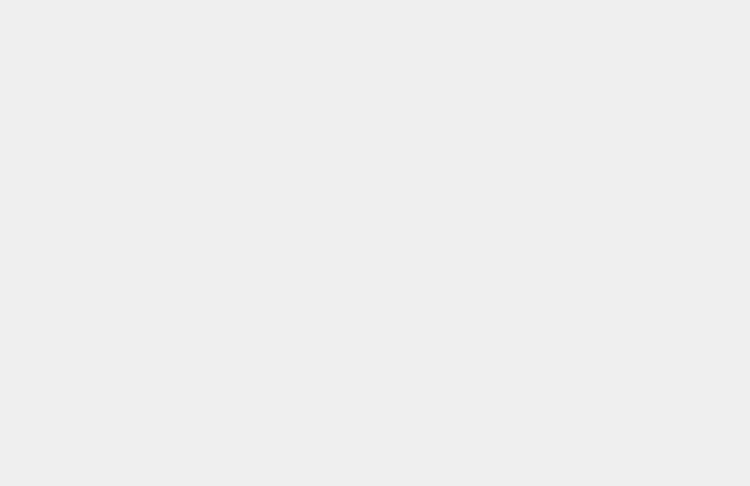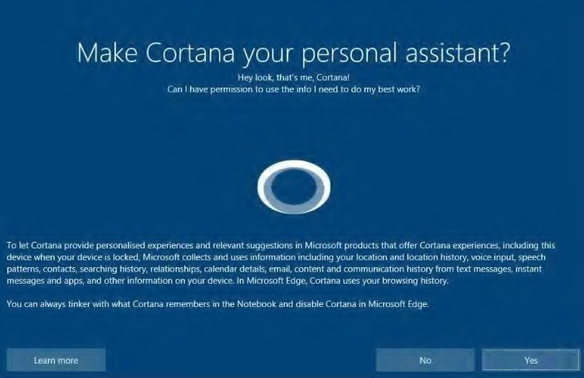

**Gambar 3.28**

Tampilan

Memilih

*Cortana*

1. Kemudian, pilih bebebapa pengaturan sesuai dengan kebutuhan. Jika sudah selesai tunggu beberapa saat hingga proses selesai.

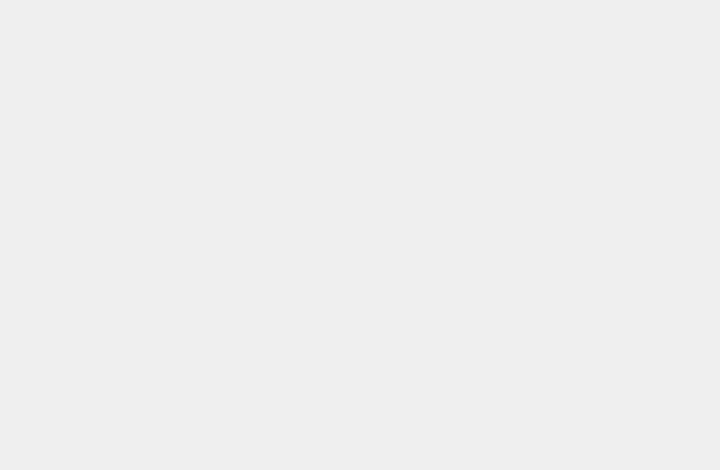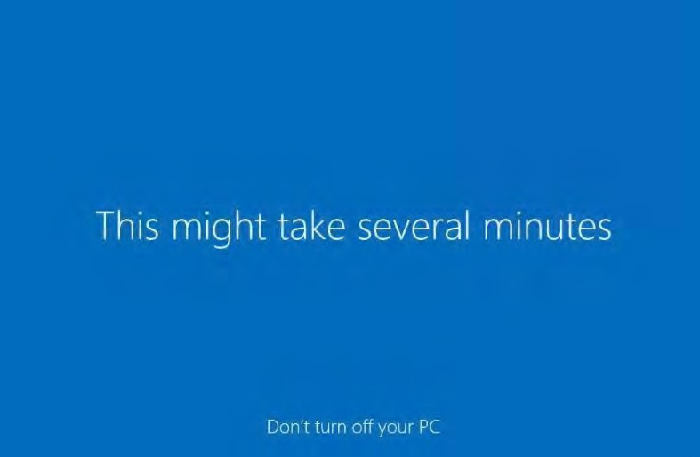

**Gambar 3.29**

Tampilan

Mem

proses Pengaturan

1. Jika telah masuk di *start up Windows*, maka seluruh proses penginstalan *Windows* telah selesai.

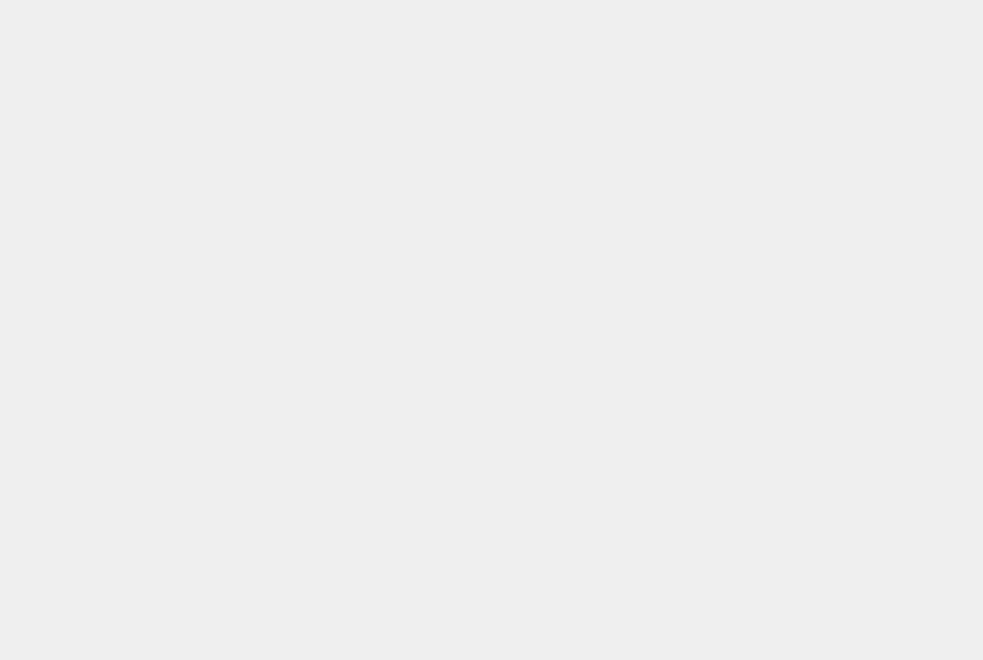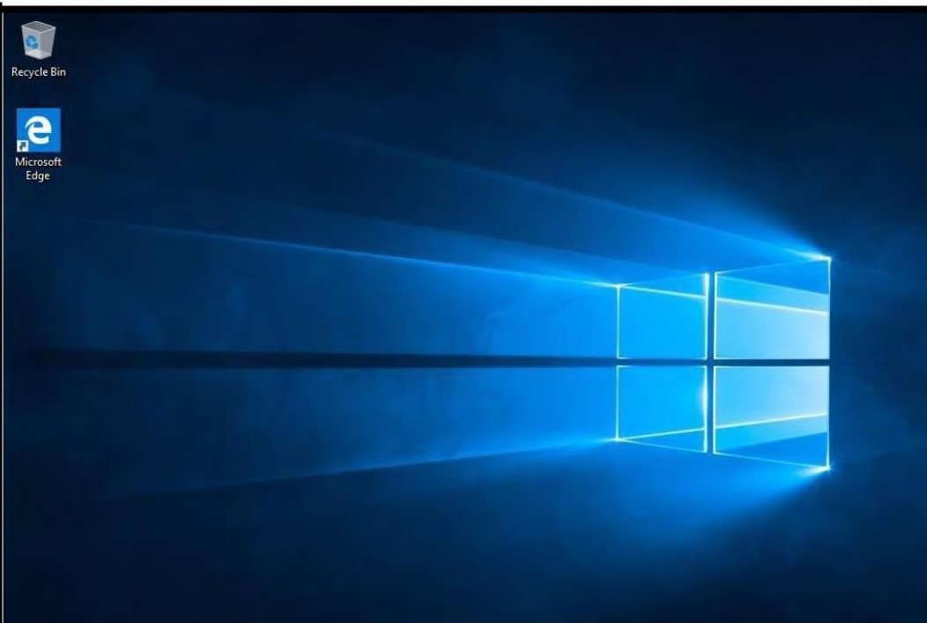

**Gambar**

**3.30**

Tampilan

Awal

*Windows*

10

## 3.2 Analisis Pembahasan

Adapun analisis pembahasan dalam praktikum ini adalah bahwa *Windows* 10 memiliki beberapa aplikasi yang telah terinstal secara otomatis setelah penginstalan selesai. Aplikasi ini disebut sebagai aplikasi bawaan (*bloatware*).

Adapun aplikasi bawaan pada *Windows* 10 adalah sebagai berikut.

1. 3D *Printing*

Aplikasi Print 3D merupakan sebuah aplikasi yang mendukung 3D printing dimana aplikasi ini memungkinkan mencetak model dalam format tiga dimensi dengan cepat.

1. *Xbox App*

Xbox App adalah untuk Windows 10 yang bertindak sebagai aplikasi pendamping untuk konsol video game Xbox, menyediakan akses ke fitur komunitass Xbox Live, kendali jarak jauh, serta fungsionalitas layar kedua dengan permainan, aplikasi, dan konten piliihan.

1. *Weather*

*Weather* adalah aplikasi untuk memprediksikan cuaca. Dengan adanya *Weather* kita dapat melakukan pengamatan cuaca, tekanan udara, suhu, kelembaban, kecepatan angin, arah angin, curah hujan, radiasi, dan tingkat kelembaban atmosfer.

1. *Music*

Aplikasi *music* adalah aplikasi yang digunakan untuk menjalankan file berformat WAV, AAC, MP3, WMA, FLAC dan PCM

1. *Photos*

Aplikasi *Photos* merupakan *photo viewer* atau pembuka foto/gambar *default* pada sistem operasi *Windows* 10.

1. *Mail*

Aplikasi yang berfungai sebagai sarana berkirim surat melalui internet dengan kemampuan melampirkan dokumen dalam bentuk file, gambar, video maupun audio.

1. *Solitaire*

Aplikasi *Solitaire* merupakan aplikasi permainan kartu yang ada pada *Windows 10.*

1. *Phone Integration*

*Phone Integration* adalah sebuah aplikasi yang memungkinkan diintegrasikan atau dikoordinasikan [telepon](https://translate.googleusercontent.com/translate_c?client=srp&depth=1&hl=id&prev=search&rurl=translate.google.com&sl=en&sp=nmt4&tl=id&u=https://en.m.wikipedia.org/wiki/Telephone&usg=ALkJrhgUYmTjds76NG2MR-4WV7UUroE8Qw) dan [komputer](https://translate.googleusercontent.com/translate_c?client=srp&depth=1&hl=id&prev=search&rurl=translate.google.com&sl=en&sp=nmt4&tl=id&u=https://en.m.wikipedia.org/wiki/Computer&usg=ALkJrhgeL1MdTxp_kHLwgTyqtplS8xHzOw)

1. *Camer*a

*Camera*  merupakan aplikasi bawaan yang berfungsi untuk membuat atau menangkap.

1. *Voice Recorder*

Aplikasi *Voice Recorder* merupakan aplikasi yang digunakan untuk merekam suara yang ditangkap oleh komputer.

# BAB IV PENUTUP

## 4.1 Kesimpulan

Sistem Operasi adalah sebuah penghubung antara Pengguna dari komputer dengan perangkat keras komputer. Sistem operasi berfungsi untuk melakukan manajemen pada aplikasi *software* dan *hardware* komputer. Sistem operasi yang umum digunakan saat ini meliputi tiga kelompok besar, yaitu *Microsoft Windows, Linux, dan Mac OS.* Setiap sistem operasi memiliki kelebihan dan kekurangan masing-masing.

*Microsoft Windows* adalah Sistem Operasi yang dikembangkan oleh *Microsoft Corporation* yang menggunakan antar muka berbasis grafis atau dikenal dengan nama *GUI (Graphical User Interface).* Jenis-jenis sistem operasi *Windows* adalah *MS DOS, Windows* 1.0 – 3.1.1*, Windows* 95*, Windows* 98*, Windows ME, NT,* 2000, *Server* 2000, *Server* 2008*, Windows XP, Windows Vista, Windows* 7*, Windows* 8*, dan Windows* 10.

## 4.2 Saran

Adapun saran saya pada praktikum materi *“Sistem Operasi Windows”* kali ini, yaitu sebagai berikut :

1. Ketika menjelaskan cara penginstalan *Windows* 10 sebaiknya pemateri jangan terlalu cepat terutama pada pemilihan opsi pengaturan yang akan dipilih.
2. Alangkah baiknya penginstalan *Windows* 10 dilakukan langsung oleh pemateri bukan melalui video yang direkam agar kita dapat melihat langsung bagaimana proses instalasi *Windows* dari awal hingga selesai.

# DAFTAR PUSTAKA

Nangi, P. Saputra, R.A. dan Almaliki, M.F. 2020. *Modul Praktikum 2 Sistem Operasi Windows.*

Nugroho, Aditya. 2018. *Pembahasan Tentang Pengenalan Windows 10.*

[http://adityanugroho730.blogspot.com/2018/12/pembahasan-tentangpengenalan-windows-10.html.](http://adityanugroho730.blogspot.com/2018/12/pembahasan-tentang-pengenalan-windows-10.html) Diakses 29 Oktober 2020.

Silvia. 2019. *Kelebihan Windows 10 dari Windows Sebelumnya.* [*https://www.jetorbit.com/blog/apa-kelebihan-windows-10-dari-windowssebelumnya-cari-tau-yuk/.*](https://www.jetorbit.com/blog/apa-kelebihan-windows-10-dari-windows-sebelumnya-cari-tau-yuk/)Diakses 29 Oktober 2020.

# LAMPIRAN

Gambar Bukti Mengikuti Perkuliahan.

